**ANEXO ACTA: DETALLES DE ACTIVIDAD DE FISCALIZACIÓN**

**DFZ-2017-5476-VIII-NE-IA**

|  |  |  |  |
| --- | --- | --- | --- |
| **Fecha de inspección** | **Proyecto** | | **Titular** |
| 25-05-2017 | CIA. PUERTO DE CORONEL | | COMPAÑÍA PUERTO DE CORONEL S.A. |
| **Tipo de establecimiento** | | | **R.U.T.** |
| Infraestructura portuaria (según punto 10.b), Artículo 6°, D.S. N° 38/11 MMA) | | | 79.895.330-3 |
| **Motivo de la actividad de fiscalización** | | | **N° identificador de denuncia** |
| De Oficio, de acuerdo a requerimiento del Juzgado de Policía Local de Coronel,  por Causa ROL N° 24.436/2016 | | | Sin ID |
| **Dirección Unidad Fiscalizable** | | Av. Carlos Prats N° 40, sector Puerto, comuna de Coronel, Provincia de Concepción, Región del Biobío | |
| **Teléfono Unidad Fiscalizable** | | +56- 41- 272 7200 | |
| **Coordenadas Unidad Fiscalizable** | | WGS84; 18H; 5899881 mS; 664789 mE | |

1. INSPECCIÓN AMBIENTAL

| **Norma asociada** | **Obligación** | **Observaciones** | **Conclusiones** |
| --- | --- | --- | --- |
| Decreto Supremo N°38 de 2011 del Ministerio del Medio Ambiente, que establece Norma de Emisión de Ruidos Generados por Fuentes que Indica. | **III Definiciones**  **Artículo 6°** .- Para los efectos de lo dispuesto en esta norma, se entenderá por:  30. Zona III: aquella zona definida en el Instrumento de Planificación Territorial respectivo y ubicada dentro del límite urbano, que permite además de los usos de suelo de la Zona II, Actividades Productivas y/o Infraestructura.  (…)  **Artículo 7°** .- Los niveles de presión sonora corregidos que se obtengan de la emisión de una fuente emisora de ruido , medidos en el lugar donde se encuentre el receptor, no podrán exceder los valores de la Tabla N° 1:   |  |  |  | | --- | --- | --- | | **Tabla N° 1 Niveles Máximos Permisibles de Presión Sonora Corregidos (NPC) en dB(A)** | | | |  | de 7 a 21 horas | de 21 a 7 horas | | Zona III | 65 | 50 |   (extracto Artículos 6° y 7° D.S. N°38/11 MMA) | De acuerdo a planificación, los fiscalizadores de la SMA, concurrieron al sector a realizar mediciones de nivel de presión sonora en **horario nocturno**, de acuerdo con el procedimiento indicado en la Norma de Emisión (D.S. N° 38/2011 MMA), en exterior a viviendas receptoras localizadas en sector Población Playa Negra, colindante con la instalación, en particular por calle Los Pensamientos esquina Las Dalias, siempre receptores próximos al establecimiento denunciado localizado Av. Carlos Prat N° 40, sector Puerto de la comuna de Coronel, Provincia de Concepción.  En el lugar, los fiscalizadores constatan emisión de ruidos asociados al funcionamiento de las instalaciones de CPC, como son movimiento de carga, vehículos de carga, además de maniobras en sector de bodegas de la fuente emisora. Por lo anterior, dicha unidad fiscalizable se encontraba funcionando.  Al momento de la fiscalización, en el lugar del sector del receptor 1 considerado, solo se pudo identificar la inmisión de ruidos provenientes desde la fuente emisora señalada. Si bien se identificó la emisión de ruidos de fuentes móviles (vehículos) que transitaban por la avenida Carlos Prat, dichas emisiones eran eventuales, y fueron descartadas de las mediciones realizadas con el sonómetro integrador CIRRUS utilizado. Por lo anterior, se estableció que al momento de las mediciones, el ruido de fondo no afectó las mediciones.  Paralelamente, de acuerdo a la localización de la Fuente Emisora y el Plan Regulador Comunal vigente para la comuna de Coronel, se homologó la zona donde se encuentra el Receptor evaluado, concluyéndose que este se encuentra ubicado en una Zona Mixta denominada ZU-1, homologable a Zona III según el artículo 6° punto 30 del D.S. N° 38/2011 MMA.  Con base en los antecedentes levantados en terreno, **se indica que se ratifica la denuncia, por cuanto hay antecedentes que permitan determinar que si existe superación del límite nocturno en el punto del receptor evaluado**. | Existe superación del límite establecido por la normativa para la Zona III en periodo nocturno, siendo en el punto del **receptor N° 1, correspondiente a puntos ubicados dentro de la Población Playa Negra, excedido el límite de NPC en 4 dB(A)**.  Este sobrepaso significa un aumento de poco más de **2,5 veces (para RE1)** el nivel de energía recibido en el lugar de la medición respecto del límite nocturno establecido en la norma de emisión (DS 38/2011, Artículo 1° y 7°).  Por lo indicado, de acuerdo a los resultados de las actividades de fiscalización realizadas, se ratifica la denuncia por ruidos molestos presentada ante Juzgado de Policía Local de Coronel.  Se procede a informar a DSC para que se evalúe la pertinencia de formular cargos, y a Fiscalía para que proceda a informar a Juzgado de Policía Local de Coronel, por Causa ROL N° 24.436/2016. |
| **Observación** | Si bien el DS 38/2011 está calificado como Norma de Emisión según nuestra normativa, en efecto se trata de una norma de inmisión, evaluada según metodología, en el punto del receptor de interés.  Según lo establecido en su Artículo 1°, se establece que “*El objetivo de la presente norma es proteger la salud de la comunidad mediante el establecimiento de niveles máximos de emisión de ruido generados por las fuentes emisoras de ruido que esta norma regula*”.  Este establecimiento colinda con dos Zonas del PRC de Coronel, la que aplica a esta denuncia (Zona III del DS 38/2011), y un sector Zona II. Si bien no hay denuncias de la Zona II en este expediente, es importante considerar que cualquier mitigación la pondere. | | |

1. REGISTROS: EVALUACIÓN E IMÁGENES

|  |  |  |  |  |  |  |  |
| --- | --- | --- | --- | --- | --- | --- | --- |
| **Registros** | | | | | | | |
| **Receptor** | **NPC [dBA]** | **Ruido de Fondo [dBA]** | **Zona** | **Límite [dBA]** | | **Excedencia [dBA]** | **Estado** |
| Receptor | 54 | N/A | Zona III | 50 | | **4** | Supera límite nocturno |
| Tabla 1. Descripción Medio de Prueba | | | | | **Fecha:** 25-05-2017 | | |
| **Evaluación de mediciones realizadas**  Se adjunta Ficha de Evaluación de Ruidos con resultados de Mediciones de NPS en exterior de vivienda receptora, en horario nocturno. | | | | | | | |

**ANEXO 1. Localización de los receptores investigados**

|  |  |  |
| --- | --- | --- |
| **Registro** | | |
| C:\Users\juan.granzow\Desktop\2017.05_DFZ-2017-XXXX-VIII-NE-IA DENUNCIA RUIDO JZDO.POL.LOCAL CORONEL contra CIA PUERTO CORONEL Acceso Sur-Las Camelias\Localizacion receptores RE1 por RUIDO CIA PUERTO CORONEL.jpg | | |
| Imagen 1. | **Fecha:** 25-05-2017 | |
| **DATUM WGS84; HUSO 18H** | **Norte:** 5899881 mS | **Este:** 664789 mE |
| **Descripción Medio de Prueba:** Localización del establecimiento denunciado, en borde costero (sector Puerto, en amarillo) dentro de la comuna de Coronel, Provincia de Concepción, Región del Biobío.  En la imagen se observa la localización del Receptor de Emisiones N° 1 (RE1), en Población Playas Negras, al Suroeste del centro de Coronel. | | |

|  |  |  |
| --- | --- | --- |
| **Registro** | | |
| C:\Users\juan.granzow\Desktop\2017.05_DFZ-2017-XXXX-VIII-NE-IA DENUNCIA RUIDO JZDO.POL.LOCAL CORONEL contra CIA PUERTO CORONEL Acceso Sur-Las Camelias\2017.02_Ubicacion denuncia ruido Bodega CPC acceso sur-Las Camelias.jpg  **RE1** | | |
| Imagen 2. | **Fecha:** 25-05-2017 | |
| **DATUM WGS84; HUSO 18H** | **Norte:** 5899881 mS | **Norte:** 5899881 mS |
| **Descripción Medio de Prueba:** Vista del lugar de emplazamiento de una de las bodegas de la unidad fiscalizable, generada mediante Google Earth.  Al norte de esta bodega, se observa la ubicación del Receptor 1 (RE1). | | |

**ANEXO 2. Localización Zona Mixta 1 (ZU-1) en el Plan Regulador Comunal de Coronel vigente**

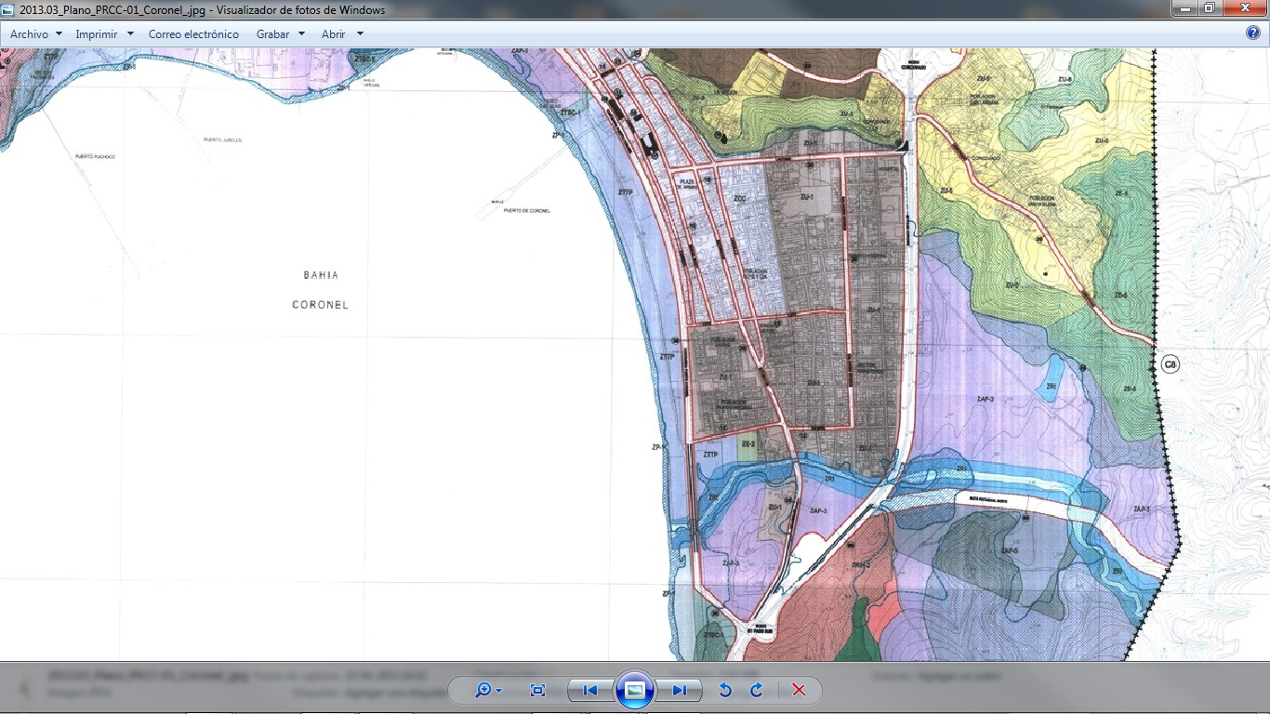

RE1

**Normas Urbanísticas de la Zona ZU-1**

(Zona Mixta 1)

